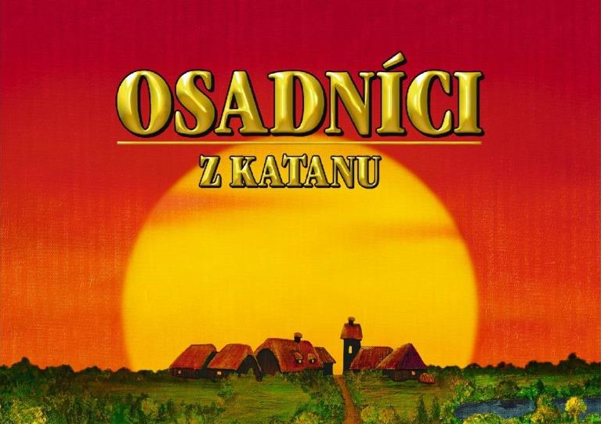
KVALIFIKAČNÍ TURNAJ
NA MISTROVSTVÍ ČR

KDY: V SOBOTU 10.7.2021 od 9:30
KDE: LATINSKÁ ŠKOLA MILEVSKÉHO KLÁŠTERA
(U bažantnice 556, Milevsko)

STARTOVNÉ: do18 let 30 Kč, dospělí 50 Kč.
PŘIHLÁŠKY: jozef.leskovsky@seznam.cz nebo na webu catan.cz
Info taktéž na www.catan.cz

Občerstvení, včetně oběda, z vlastních zásob.
Omezená kapacita objektu 40 hráčů.

